Lendas Contos e Tradições do Alto Tâmega e Barroso

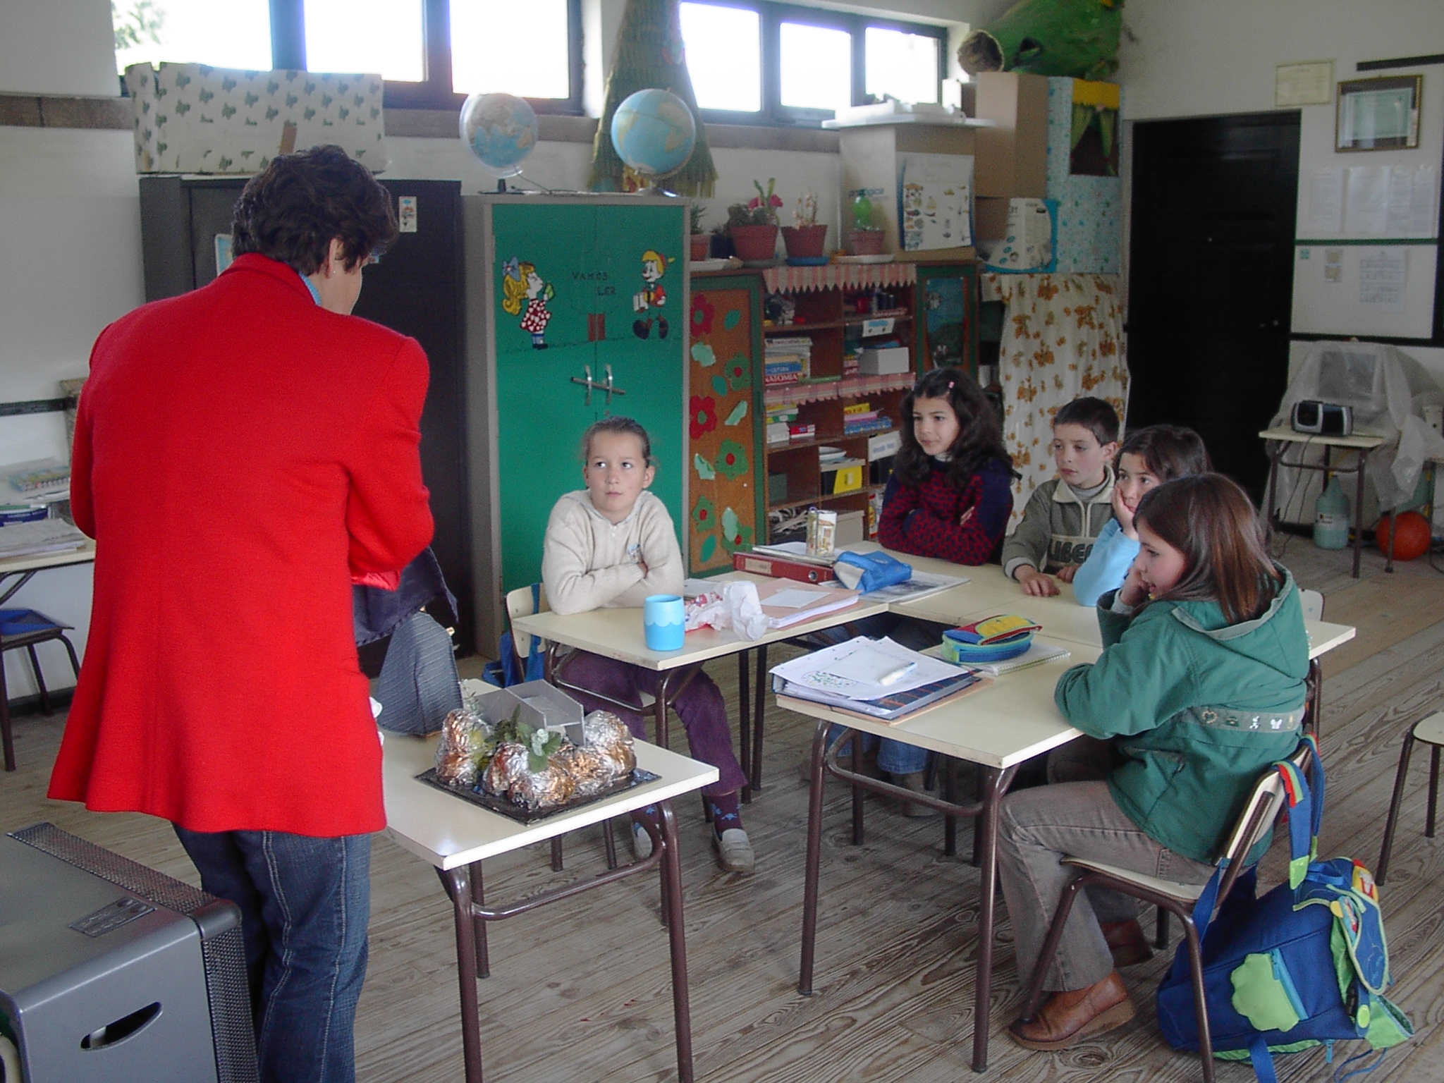

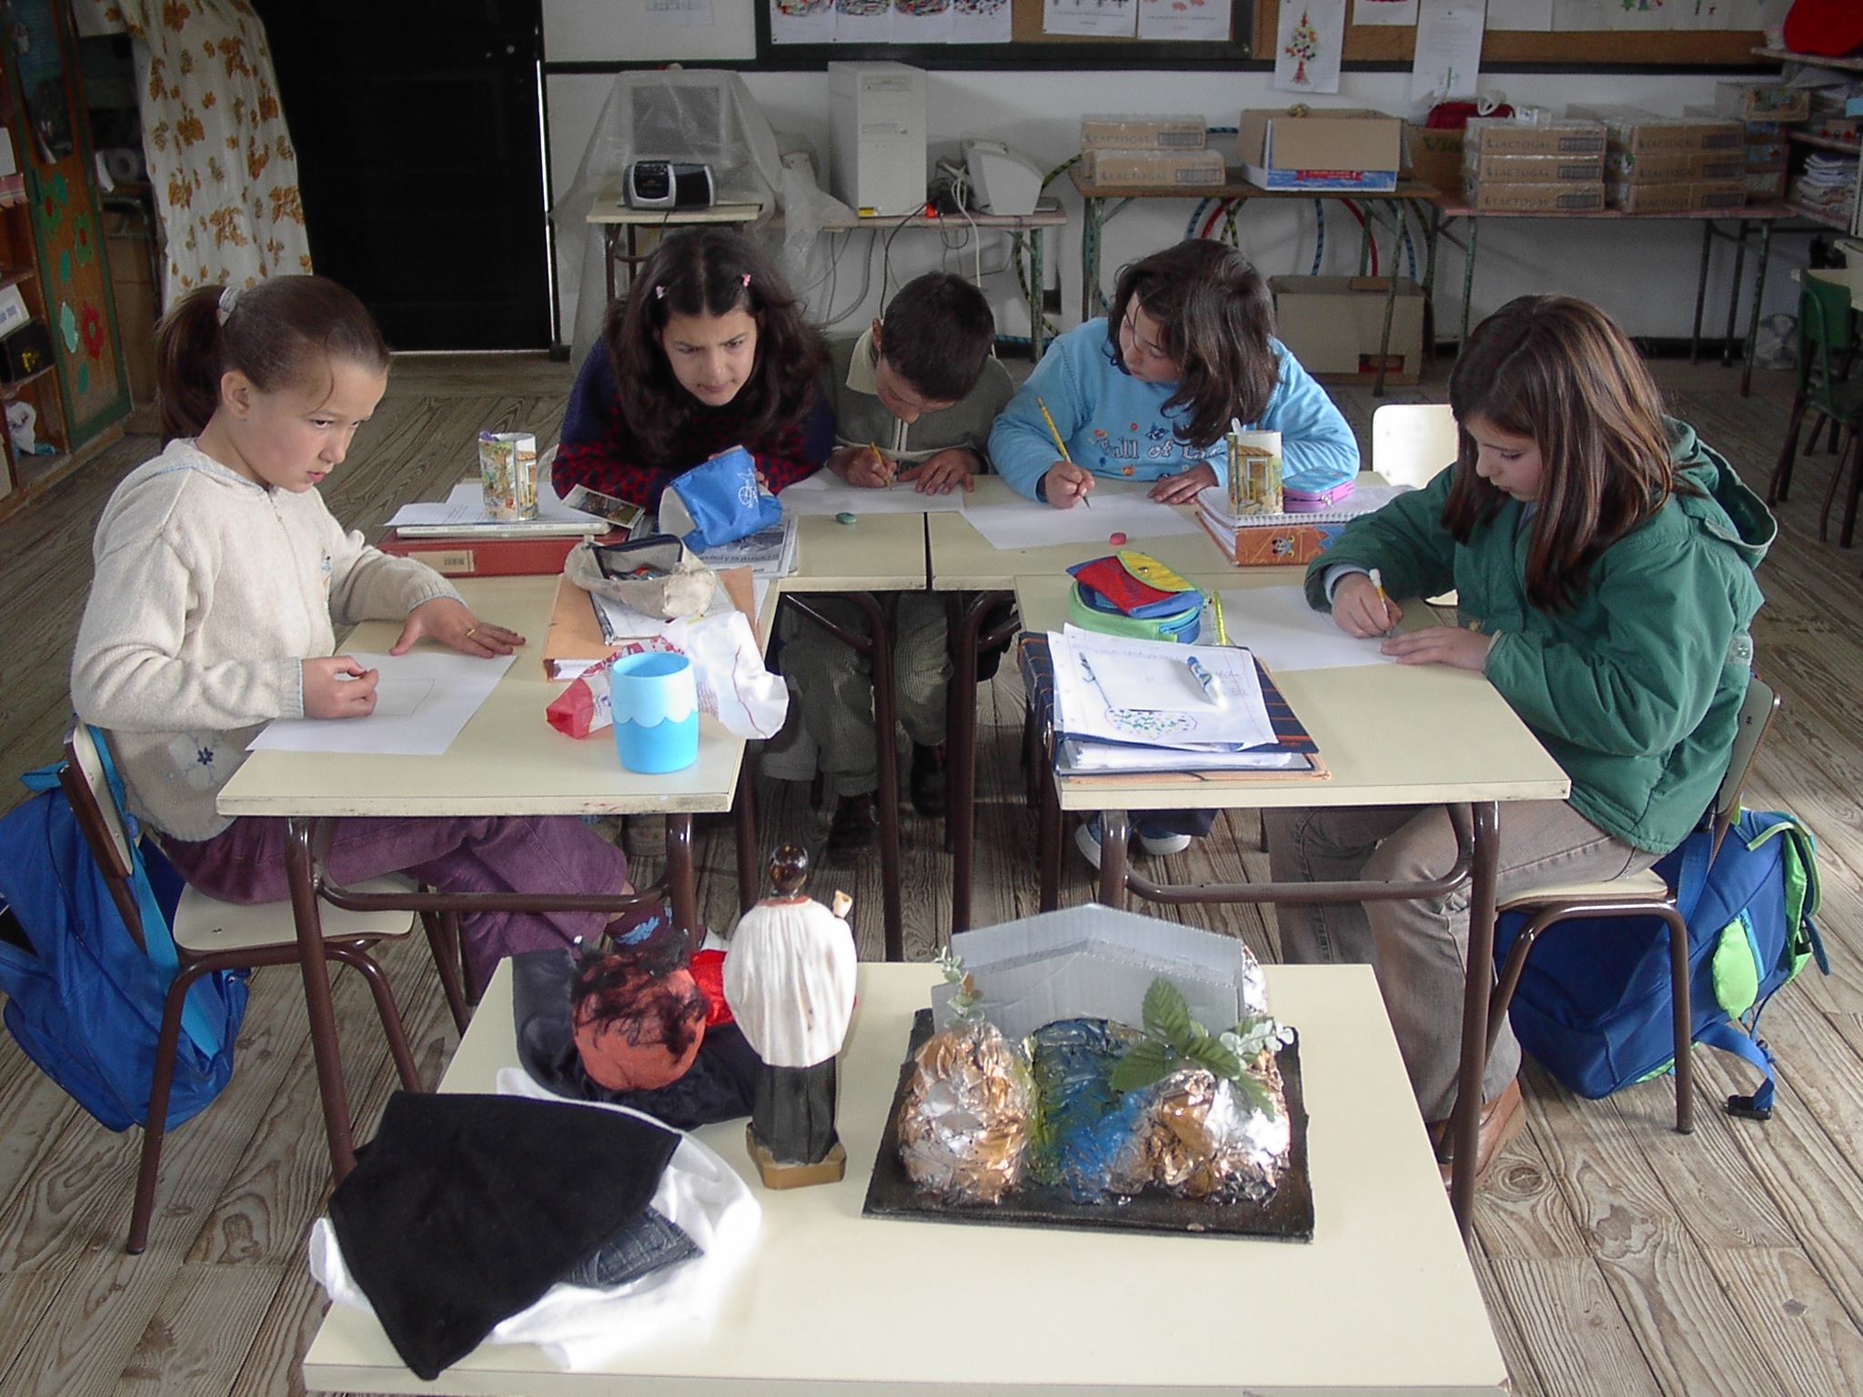

Escola EB1 de Tourém 26/04/05

Lendas Contos e Tradições do Alto Tâmega e Barroso

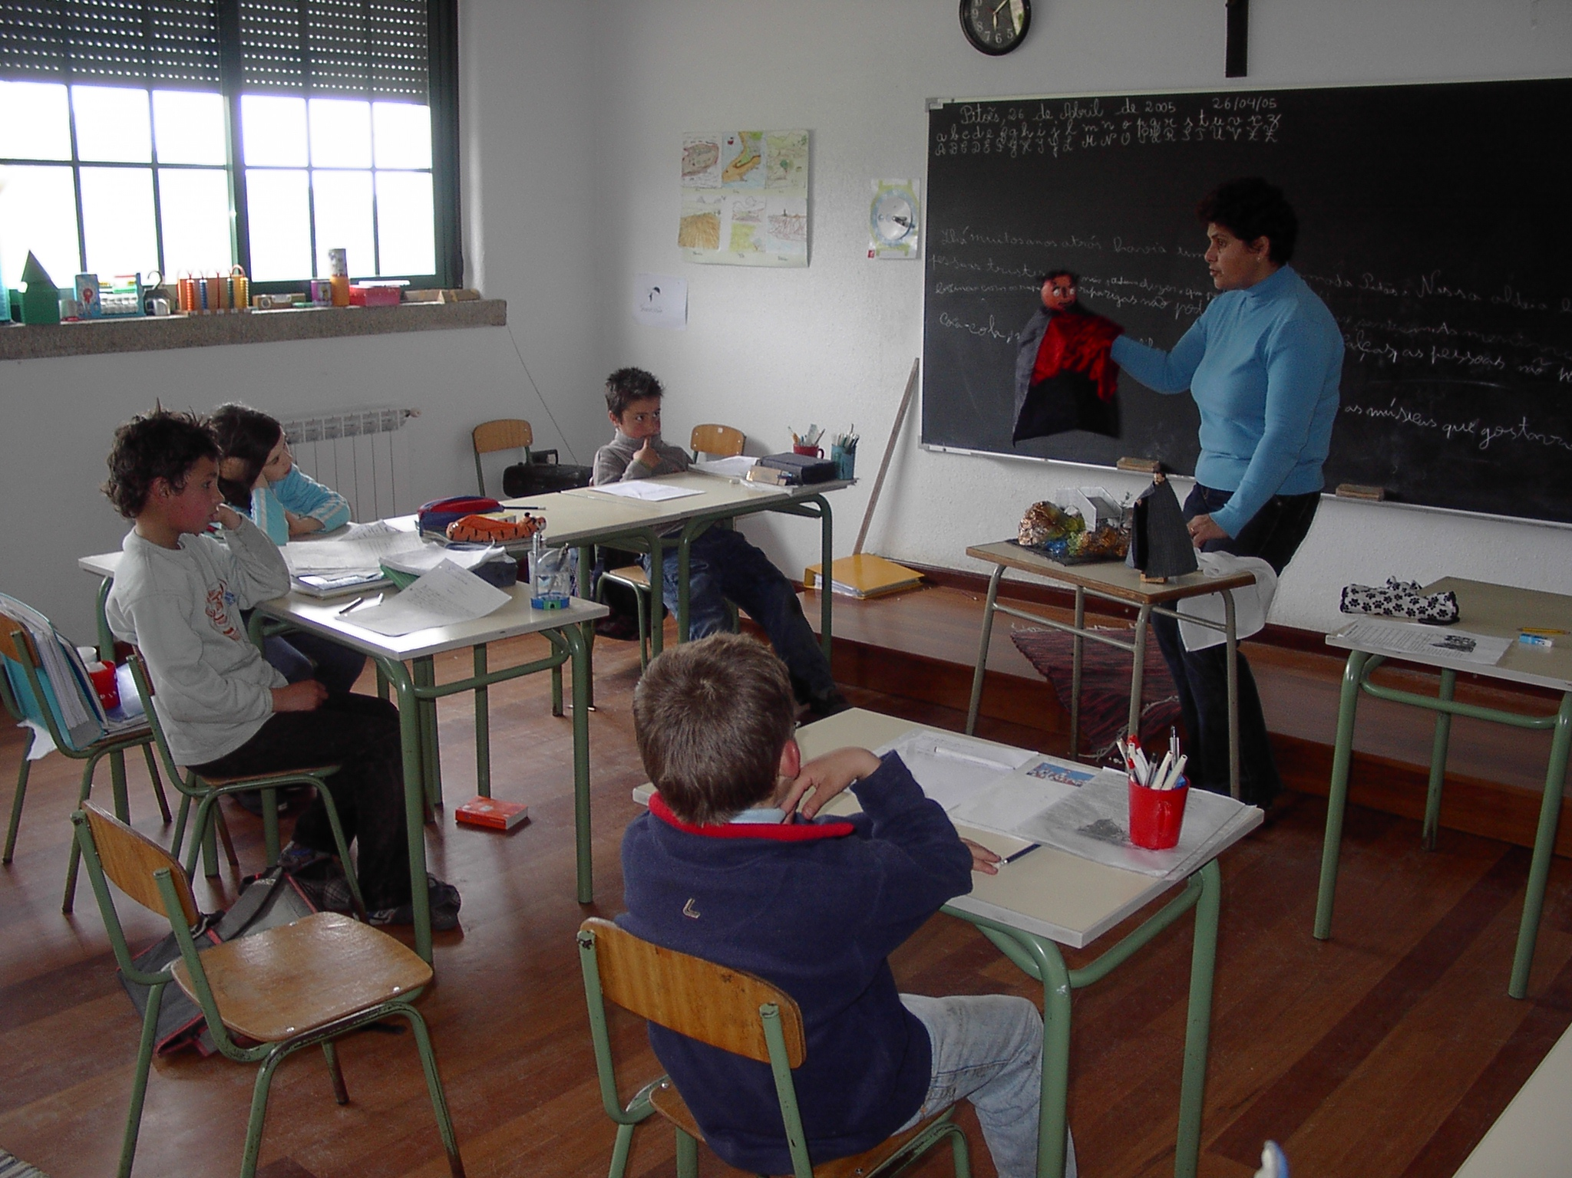

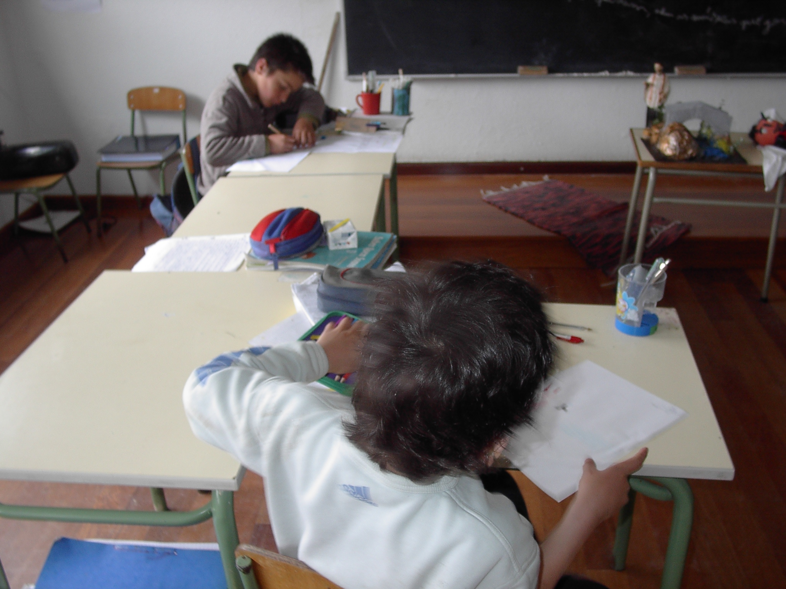

Escola EB1 de Pitões 26/04/05

